Jurnal Pasir Laut : Jurnal of Coastal and Marine Resouces Management

PERTUMBUHAN DAN ASPEK REPRODUKSI IKAN PETEK (Leiognathus equulus) YANG DIDARATKAN DI TPI TANGGUL MALANG KENDAL

Growth and Reproductive Aspects of Leiognathus equulus Landed at TPI Tanggul Malang Kendal

Septiani Diah Permatasari, Anhar Solichin dan Suradi Wijaya Saputra
Departemen Sumberdaya Akuatik, Fakultas Perikanan dan Ilmu Kelautan, Universitas Diponegoro
Jl. Prof. Soedarto, SH, Tembalang, Semarang, Jawa Tengah – 50275, Telephon/Fax: 024-76480685
Email : Septianipermatasari17@gmail.com, anhar.solichin@gmail.com, suradiwsaputra@yahoo.co.id

Diserahkan tanggal : 05 Februari 2022, Revisi diterima tanggal : 13 Februari 2023

ABSTRAK

Ikan Petek (Leiognathsu equulus) merupakan salah satu ikan demersal yang banyak tertangkap di perairan pantai utara Kabupaten Kendal dan sekitarnya. Ikan Petek bernilai ekonomis penting dalam komoditas perikanan. Penelitian ini bertujuan untuk mengetahui pertumbuhan dan aspek reproduksi ikan Petek. Pengambilan sampel ikan dilakukan dengan metode sistematik random sampling. Sampel data yang dikumpulkan meliputi data panjang total, bobot dan gonad ikan. Penelitian dilakukan pada bulan April, Mei dan Agustus 2021 di TPI Tanggul Malang, Kendal. Hasil penelitian didapatkan sampel ikan sebanyak 393 ekor, dengan keseluruhan ikan jantan dan betina memiliki nisbah kelamin 1:5,1. Panjang ikan yang tertangkap berkisar antara 53-152 mm dan bobotnya berkisar antara 6-75,1 gram. Ukuran pertama kali tertangkap (L_{C50%}) 124 mm, lebih besar dari pada (L_{M50%}) 122,35 mm. Fekunditas ikan Petek berkisar antara 46.720-107.940 butir. Hasil perhitungan diperoleh parameter pertumbuhan L∞ sebesar 174,4 mm, koefisien pertumbuhan (K) 1,4 (t₀) dan sebesar -0,139 tahun, sehingga didapatkan persamaan pertumbuhan ikan Petek L_{t} = 174,4 (1- e^{(-1,40(t+0,139)}). Berdasarkan hasil penelitian dapat disimpulkan bahwa nilai (L_{C} > L_{M}) menunjukan ikan Petek diperbolehkan ditangkap dan yang tertangkap sudah pernah memijah.

Kata kunci : Reproduksi, Ikan Petek, Nisbah Kelamin, Pertumbuhan

ABSTRACT

Ponyfish (Leiognathus equulus) is one of the most common demersal fish species caught in marine waters. North coast district Kendal and its surrounding. Ponyfish have important economic value in fishery commodities. This study aims to determine the growth and reproductive aspects of ponyfish. Sampling of fish was done by systematicmethod random sampling. The data samples collected included data on total length, weight and gonads of fish. The research was conducted in April, May and August 2021 at TPI Tanggul Malang Kendal. The results obtained a sample of 393 fish, with all male and female fish having a sex ratio of 1:5.1. The length of the fish caught ranges from 53-152 mm and weight between 6-75.1 grams. The size was first caught (L_{C50%}) 122.35 mm and larger than (L_{M50%})122.35 mm. ponyfish fecundity ranged from 46,720-107,940 grains. The calculation results growth parameters L∞ was 174.4 mm, growth coefficient (K)1.4, t₀ = -0.139 year, so we get a Ponyfish growth equation L_{t} = 174.4 (1- e^{(-1,40(t+0,139)}). Based on the results of the study, it can be concluded that the value of L_{C} > L_{M} indicates that that Ponyfish are allowed to be caught and those caught have spawned.

Keywords: Reproductive, Ponyfish , Sex Ratio, Growth

PENDAHULUAN

Tingginya aktivitas penangkapan seharusnya perlu diimbangi dengan manajemen pengelolaan perikanan yang baik. Pengelolaan perikanan tangkap secara luas perlu menggunakan struktur kebijakan serta memperhatikan aspek moral sosial sebagai pemberian hak atas sumberdaya ikan. Berdasarkan Permen KP No. 18 tahun 2014 tentang Wilayah Pengelolaan Perikanan Negara Republik Indonesia, WPPNRI 712 meliputi perairan Laut Jawa yang umumnya sumber ekonomi utama. Perairan Kendal merupakan salah satu wilayah penyebaran ikan demersal yang cukup potensial. Selain itu, terdapat Tempat Pelelangan Ikan yang terletak di Tanggul Malang Kendal hingga saat ini diwajibkan untuk melakukan kegiatan pelelangan. Ikan Petek adalah salah satu ikan demersal yang memiliki nilai ekonomis penting dan keberadaannya dapat ditemukan di pantai utara Jawa. Ikan petek ini termasuk dalam famili Leiognathidae yang memiliki mulut datar dan dapat disembulkan ke depan atau ke bawah. Pada bagian mulut tidak terdapat gigi taring dan memiliki warna tubuh keperakan (Sharif et al., 2018). Penangkapan ikan Petek dengan menggunakan jaring Arad yang memiliki mesh size (0,75 inchi- 1 inchi), apabila kondisi ini berjalan terus menerus dapat membahayakan keberlanjutan sumber daya ikan Petek. Permasalahan tersebut perlu dikaji dalam penelitian agar kondisi sumber daya ikan Petek tetap terjaga dengan baik. Berdasarkan permasalahan tersebut perlu diteliti data pertumbuhan dan data aspek reproduksi meliputi struktur ukuran, ukuran pertama kali tertangkap, ukurang pertama kali matang gonad, tingkat kematangan gonad, indeks kematangan gonad, fekunditas dan nisbah kelamin. Penelitian ini penting bagi pengelolaan sumber daya perikanan yang lestari dan berkelanjutan.
Tujuan dilakukan penelitian ini adalah mengetahui pertumbuhan dan aspek reproduksi ikan Petek yang meliputi pendugaan perameter pertumbuhan, struktur ukuran, ukuran pertama kali tertangkap, ukurang pertama kali matang gonad, tingkat kematangan gonad, indeks kematangan gonad, fekunditas dan nisbah kelamin
MATERI DAN METODE PENELITIAN
Materi Penelitian
Alat yang digunakan dalam penelitian ini adalah penggaris dengan ketelitian 1 mm untuk mengukur panjang ikan , timbangan digital dengan ketelitian 0,1 gram untuk mengukur berat ikan, nampan, hand counter untuk menghitung jumlah telur ikan, mikroskop untuk pengamatan fekunditas, gelas beaker 50 ml sebagai wadah pengenceran gonad, pipet tetes untuk mengambil telur yang diencerkan, sedgewick rafter untuk mencacah telur ikan, section kit untuk membedah ikan, kamera, alat tulis dan laptop untuk mengolah data.
Bahan yang digunakan dalam penelitian ini yaitu sampel ikan Petek yang didaratkan di TPI Tanggul Malang Kendal, es untuk mengawetkan ikan, alkohol 70% dan aquades untuk pengenceran, serta program FISAT II untuk mengolah data.

METODE PENELITIAN
Metode penelitian yang digunakan adalah metode survei. Pengambilan sampel dengan menggunakan sistematik random sampling, dilakukan 1 kali dalam sebulan pada bulan April, Mei dan Agustus 2021 di TPI Tanggul Malang Kendal. Pengambilan sampel dilakukan secara acak sebanyak 10% dari hasil tangkapan nelayan (Binsasi, 2020). Pada bulan April diperoleh 143 ekor, bulan Mei 185 ekor dan bulan Agustus 65 ekor. Data yang dikumpulkan meliputi panjang total ikan, bobot ikan dan pengamatan gonad ikan. Penelitian akan mengkaji pertumbuhan dan aspek reproduksi ikan Petek meliputi struktur ukuran, nisbah kelamin, ukuran pertama kali tertangkap (L_{C50%}), ukuran pertama kali matang gonad (L_{M50%}), parameter pertumbuhan, tingkat kematangan gonad, indeks kematangan gonad dan fekunditas.
Analisis Data
Struktur ukuran
Metode untuk menentukan ukuran ikan pertama kali tertangkap menggunakan metode kurva logistik baku yaitu dengan memplotkan frekuensi kumulatif panjang dari sampel ikan. Analisis data panjang dilakukan dengan membuat kelas frekuensi panjang ikan.
Ukuran Pertama kali Tertangkap (L_{C50%})
Analisis ukuran pertama kali tertangkap menggunakan metode logistik baku dari Spearman-Karber berdasarkan (Restiangsih dan Muchlis, 2019) dengan cara membuat interval panjang ikan, nilai tengah panjang, kemudian membuat presentase frekuensi, presentase kumulatif pada setiap kelas panjang dan membuat kurva logistik baku dengan memasukkan nilai tengah panjang sebagai X dan % frekuensi kumulatif sebagai Y. Nilai ukuran pertama kali tertangkap (L_{C50%}) diperoleh dari titik perpotongan antara kurva logistik baku dengan 50% frekuensi kumulatif.
Ukuran Pertama Kali Matang Gonad (L_{M50%})
Ukuran pertama kali matang gonad dihitung dengan menggunakan persamaan logistik baku dari Spearman-Karber yaitu memplotkan persentase kumulatif ikan yang tertangkap dengan nilai tengah panjang kelasnya, dimana titik potong antara kurva dengan 50% dan 95% frekuensi kumulatif adalah panjang saat 50% dan 95% ikan tertangkap.
Parameter Pertumbuhan
Parameter pertumbuhan yang meliputi panjang asimtotik (L∞), koefisien pertumbuhan (K), dan umur ikan pada saat panjang ikan nol (t₀) dilakukan dengan menggunakan ELEFAN I yang terdapat dalam paket program FiSAT II.
Nisbah Kelamin
Nisbah kelamin merupakan perbandingan jumlah jantan dan betina dalam suatu populasi dengan kondisi yang ideal untuk mempertahankan kelangsungan hidupnya dari suatu spesies dengan perbandingan 1:1 atau setara dengan (50% jantan dan 50% betina). Adapun menurut Saranga et al. (2019) bahwa perbandingan antara ikan jantan dan betina yang tertangkap dapat dihitung dengan persamaan:
P =

Keteragan :
P = proporsi ikan (jantan atau betina)
n = jumlah jantan atau betina
N = jumlah total ikan
Tingkat Kematangan Gonad
Tabel 1. Klasifikasi Tingkat Kematang Gonad secara visual mengacu pada modifikasi dari Cassie
TKG | Betina | Jantan
I | Ovari seperti benang, panjang sampai kedepan rongga tubuh, warna jernih, permukaan gonad licin | Testis seperti benang, berwarna jernih dan bagian ujungnya terlihat dirongga tubuh
II | Ukuran ovari lebih besar, warna ovari kekuning-kuningan, dan telur belum terlihat dengan jelas | Ukuran testis lebih besar dengan warna putih seperti susu
III | Ovari berwarna kuning dan secara morfologi telur mulai terlihat | Permukaan tertis bergerigi, warna semakin putih
IV | Ovari bertambah besar telur berwarna kuning, mudah dipisahkan, butir minyak tidak tampak, mengisi 1/2-2/3 rongga perut | Testis semakin pejal

Sumber : Effendie (2002).

Indeks Kematangan Gonad
Indeks Kematangan Gonad dijadikan sebagai perbandingan dari bobot dan bobot ikan yang dinyatakan dalam bentuk persen. Menentukan nilai IKG ikan dapat menggunakan rumus (Effendie, 2002) :
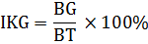

Keterangan :
IKG = Indeks Kematangan Gonad
BG = Bobot gonad (gram)
BT = Bobot tubuh ikan (gram)
Fekunditas
Fekunditas adalah jumlah telur masak sebelum dikeluarkan pada saat ikan memijah. Fekundikas ikan Petek dihitung pada ikan yang mempunyai TKG III dan IV. Perhitungan telur ikan dilakukan dengan menggunakan metode gabungan. Menurut Effendie (2002), fekunditas dapat dihitung menggunakan rumus sebagai berikut :
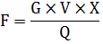

Keterangan :
F : Fekunditas (butir)
G : Bobot gonad utuh (gram)
V : Volume pengenceran (ml)
X : Jumlah telur dalam 1 ml
Q : Bobot gonad contoh (gram)

HASIL DAN PEMBAHASAN

HASIL
Aspek Pertumbuhan
- Struktur Ukuran Ikan Petek (Leiognathus equulus)
Hasil sampling diperoleh ikan Petek sebanyak 393 ekor dengan kisaran panjang berkisar antara 53-152 mm dan berat berkisar antara 6-75,1 gram. Histogram struktur ukuran ikan Petek dapat dilihat pada Gambar 1.
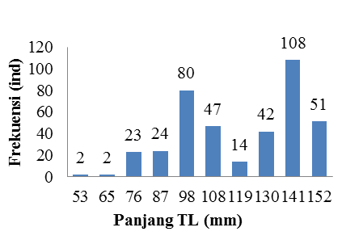
Gambar 1. Histogram struktur ukuran Ikan Petek (Leiognathus equulus)

Histogram tersebut menunjukkan bahwa ikan Petek dengan panjang 141 mm merupakan ukuran yang paling banyak tertangkap dengan jumlah 108 ekor. Sedangkan ukuran ikan Petek dengan panjang 53 mm dan 63 mm paling seikit tertangkap yaitu sebanyak 2 ekor selama penelitian.
- Ukuran Ikan Pertama Kali Tertangkap (L_{C50%})
Ukuran pertama kali tertangkap dihitung dengan tujuan untuk mengetahui alat tangkap yang sesuai dengan peraturan dan untuk menjaga kelestarian sumberdaya ikan. Hasil perhitungan ukuran pertama kali tertangkap (L_{C50%}) tersaji pada Gambar 2.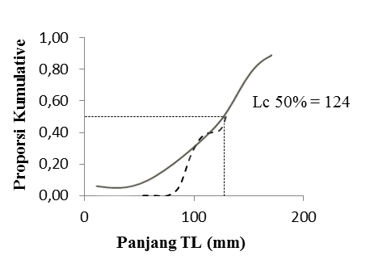

Gambar 2. Grafik Ukuran Pertama Kali Tertangkap (L_{C50%})

Berdasarkan grafik yang tersaji, ukuran pertama kali tertangkap (L_{C50%}) ikan Petek yaitu 124 mm. sedangkan panjang rata-rata maksimal didapatkan nilai L∞ 174,4 mm dan ½ L∞ sebesar 87,2 mm yang berarti bahwa ukuran ikan yang tertangkap sudah layak tangkap, karena nilai L_{C50%} > ½ L∞. Nilai L∞ diperoleh dari rumus ukuran maksimal ikan Petek dibagi 0,95.
- Ukuran Pertama Kali Matang Gonad (L_{M50%})
Ukuran pertama kali matang gonad ikan Petek dihitung dengan tujuan untuk mengetahui pada ukuran berapa ikan Petek pertama kali matang gonad dan ukuran L_{M50%} dapat dijadikan sebagai acuan dalam pengelolaan perikanan. Hasil perhitungan ukuran pertama kali matang gonad tersaji pada gambar 3.
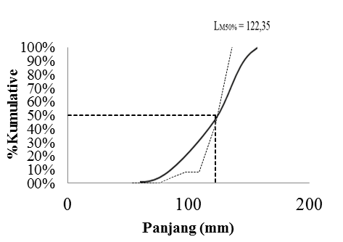

Gambar 3. Grafik Ukuran Pertama Kali Matang Gonad (L_{M50%})

Berdasarkan Gambar 3 diatas menunjukkan bahwa nilai L_{M50%} ikan Petek sebesar 122,35 mm.
- Persamaan Parameter Pertumbuhan
Berdasarkan hasil perhitungan didapatkan nilai L∞ sebesar 174,4 mm, koefisien pertumbuhan K = 1,4 per tahun, dan umur teoritis pada saat panjang nol t₀ = -0,139. Berdasarkan persamaan tersebut kemudian dilakukan perhitungan untuk mengetahui grafik perbandingan umur dan pertumbuhan ikan Petek Gambar 5.
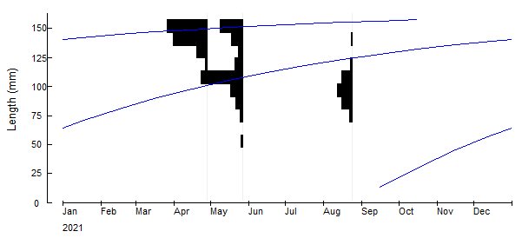
Gambar 4. Sebaran Frekuensi Panjang Total dan Kurva Pertumbuhan Ikan Petek
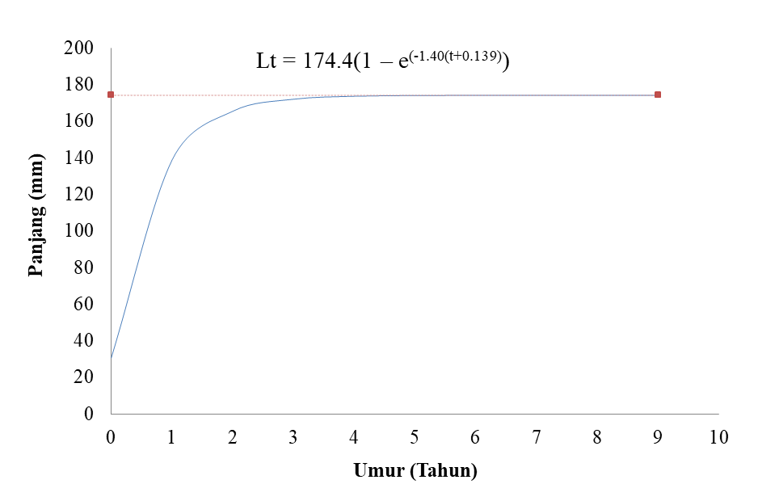
Gambar 5. Kurva Pola Pertumbuhan von Bertalanffy Ikan Petek
Aspek Reproduksi
- Nisbah Kelamin
Nisbah kelamin ikan Petek selama penelitian pada bulan April, Mei dan Agustus didapatkan 36 ekor ikan jantan dan 184 ekor ikan betina dengan rasio 1:5,1 jantan dan betina. Sedangkan hasil nisbah kelamin dapat dilihat pada Tabel 2.
Tabel 2. Nisbah Kelamin Ikan Petek
 |  |  |  | Bulan
 |  |  |  | April |  | Mei |  | Agustus |  |  |  | Total
 | Jenis kelamin |  | Jantan | 3 |  | 2 |  | 31 |  |  |  | 36
 |  | Betina |  | 80 | 70 |  | 34 |  |  | 184
 | Total |  |  | 83 |  | 72 |  |  | 65 |  | 220
Sumber : Hasil Penelitian, 2021
- Tingkat Kematangan Gonad
Pengamatan tingkat kematangan gonad dilakukan dengan menggunakan metode Effendie (2002). Hasil pengamatan terhadap sampel menunjukkan dominasi ikan yang belum matang gonad sebesar 54,8% yaitu pada TKG I dan II, sedangkan yang sudah matang gonad sebesar 45,2% yaitu TKG III dan IV.
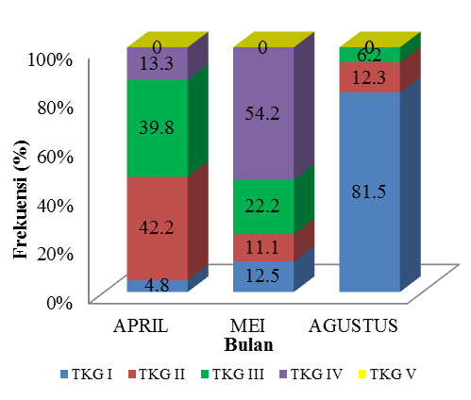
Gambar 6. Hostogram TKG Ikan Petek Jantan dan Betina

- Indeks Kematangan Gonad
Hasil perhitungan Indeks Kematangan Gonad tersaji pada Tabel 2.
Tabel 3. Indeks Kematangan Gonad Ikan Petek Selama Penelitian
 | IKG bulan April |  | IKG bulan Mei |  | IKG bulan Agustus
TKG | Jantan | Betina | Jantan | Betina | Jantan | Betina
I | 0,35- 3,85 | 0,29-1,57 | 0,29-0,52 | 0,24-1,71 | 0,48-3,28 | 0,23-1,46
II |  | 0,22-3,51 |  | 1,18- 4,30 |  | 0,67-3,54
III |  | 0,71-2,88 |  | 1,03- 4,39 |  | 1,89-3,03
IV |  | 1,57-4,36 |  | 1,40-7,09
Sumber : Hasil Penelitian, 2021
- Fekunditas
Perhitungan sampel fekunditas selama penelitian dilakukan pada ikan yang memiliki TKG III dan IV dengan kisaran panjang 147 -157 mm dan kisaran berat 50,7-70,7 gram. Fekuditas ikan Petek hasil penelitian berkisar antara 46.720-107.940 butir.
PEMBAHASAN
Aspek Pertumbuhan
Hasil perhitungan ukuran pertama kali tertangkap L_{C50%} didapatkan nilai sebesar 124 mm. Ukuran pertama kali tertangkap L_{C50%} dihitung dengan tujuan sebagai dasar untuk menentukan alat tangkap dengan ukuran jaring sesuai peraturan yang telah ditetapkan dan demi menjaga kelestarian sumberdaya ikan Petek. Berdasarkan perhitungan L∞ sebesar 174,4 mm dan ½ L∞ sebesar 87,2 mm yang berarti bahwa ukuran ikan yang tertangkap sudah layak tangkap, karena nilai L_{C50%} > ½ L∞. Nilai L_{C50%} dapat dijadikan untuk menentukan seleksi alat tangkap jaring Arad. Mata jaring Arad yang digunakan pada sampel saat penelitian memiliki mesh size pada bagian kantong yaitu 20 mm ( 0,78 inchi).
Ukuran pertama kali matang gonad L_{M50%} merupakan salah satu perhitungan yang diperlukan dalam usaha pengelolaan sumberdaya ikan. Berdasarkan hasil perhitungan diperoleh Ukuran pertama kali matang gonad sebesar 122,35 mm. Sedangkan untuk mengetahui bahwa ikan yang tertangkap telah matang gonad atau belum, diperlukan perbandingan antara nilai panjang ikan yang tertangkap (L_{C50%}) dengan nilai panjang pertama kali matang gonad (L_{M50%}). Nilai L_{C50%} 124 mm > L_{M50%} 122,35 mm. Hal ini diduga bahwa ikan yang tertangkap sebagian besar dalam kondisi telah matang gonad, sehingga memberikan kesempatan ikan Petek untuk memijah terlebih dahulu dan dapat menambah populasi. Menurut Abubakar et al. (2019) berpendapat bahwa semakin banyak ikan yang tertangkap diatas ukuran pertama kali matang gonad, maka peluang menjaga sumberdaya ikan semakin besar.
Persamaan pertumbuhan diperoleh panjang L∞ sebesar 174,4 mm. Panjang infiniti ini menunjukkan bahwa secara teoritis panjang ikan Petek akan berhenti pada 174,4 mm meskipun umurnya terus bertambah. Sedangkan nilai koefisien partumbuhan K = 1,4 per tahun, menunjukkan bahwa laju pertumbuhan ikan Petek relatif cepat. Nilai t₀ ikan Petek sebesar 0,139 tahun, artinya bahwa umur ikan Petek atau secara teoritis pada panjang 0 diduga sebesar 0,139. Penelitian sebelumnya yang dilakukan oleh Hendrayana et al. (2017) di Perairan Larangan Tegal didapatkan K = 1,21 per tahun dengan L∞ = 72,6 mm dan nilai t₀ sebesar 0,086 tahun. Nilai tersebut tidak jauh berbeda dengan hasil selama penelitian berlangsung. Menurut Beverton dan Holt (1959) dalam Saputra (2009) beranggapan bahwa indeks kurvatur pertumbuhan K berkaitan dengan umur ikan, karena K menggambarkan waktu yang diperlukan untuk mencapai L∞ dan umur yang panjang serta berkaitan dengan mortalitas ikan.
Aspek Reproduksi
Perbandingan nisbah kelamin jantan dan betina yang diperoleh selama penelitian 1:5,1. Hasil ini menunjukkan bahwa adanya ketidakseimbangan antara jantan dan betina. Menurut Pavlov et al. (2014) bahwa tingginya nisbah kelamin ikan betina dapat disebabkan faktor lingkungan dan laju tekanan penangkapan. Menurut Nikolsky (1969), pebandingan kelamin ikan Petek dan ikan lainnya dapat berubah menjelang dan selama pemijahan, dalam ruaya akan terjadi perubahan nisbah kelamin secara teratur. Pada awalnya ikan jantan biasanya lebih dominan kemudian diikuti dengan dominasi ikan betina, yang kemudian nisbah kelamin berubah menjadi (1:1). Menurut Asriyana dan La (2013) menambahkan bahwa ikan jantan yang berjumlah sedikit selama penelitian diduga disebabkan umur ikan jantan telah memasuki penuaan dan lebih cepat mati. Selain itu adanya penambahan ikan baru pada populasi ikan yang sudah ada dan diduga sebagai penyebab tidak seimbangnya nisbah kelamin.
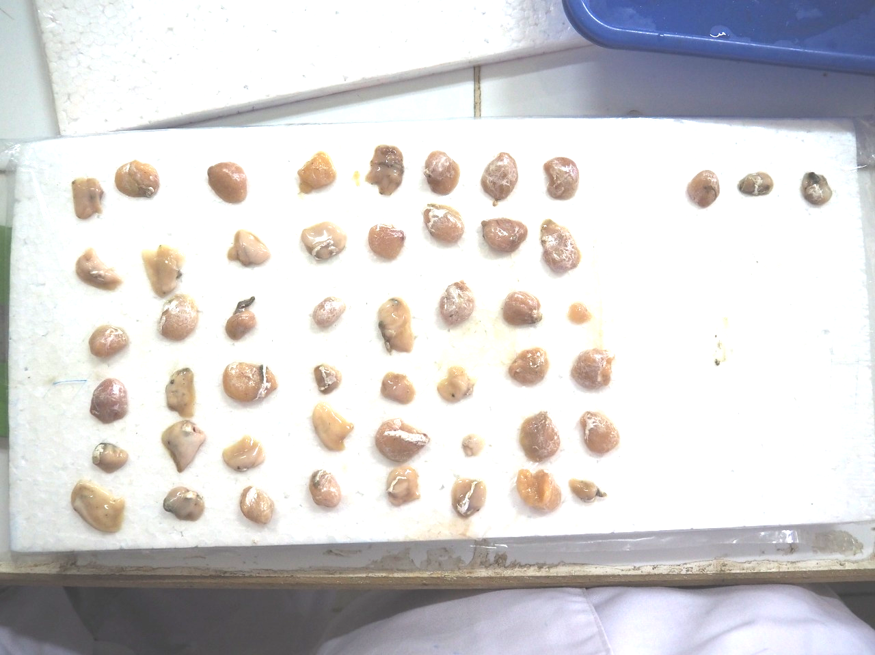
Gambar 7. Tingkat Kematangan Gonad I-IV

Tingkat kematangan gonad ikan Petek didapatkan TKG yang bervariasi, hal tersebut berarti ikan Petek di duga memijah sepanjang tahun. Tingkat kematangan gonad didapatkan hasil prosentase untuk TKG I dan II sebesar 54,8 % sedangkan prosentase TKG III dan IV sebesar 45,2 %, hal ini juga terlihat pada bulan Mei yang menunjukkan nilai TKG III dan IV lebih besar, namun pada bulan Agustus tidak didapatkan TKG IV, dari hasil tersebut berarti ikan Petek memiliki TKG yang bervariasi dalam setiap bulannya. Hal ini juga ditemukan pada penelitian ikan Petek oleh Acharya (2015) di Pantai Ratnagiri Maharashtra didapatkan TKG IV ikan Petek jantan dan betina meningkat dari bulan April-Mei. Menurut Effendie (2002), bahwa prosentase komposisi tingkat kematangan gonad pada setiap saat dapat dipakai untuk menduga terjadinya pemijahan dan prosentase yang tinggi dari tingkat kematangan gonad yang besar merupakan puncak pemijahan walaupun pemijahannya sepanjang tahun.
Nilai IKG terkecil untuk ikan Petek jantan yaitu 0,29 dan yang terbesar yaitu 3,85. Sedangkan untuk ikan Petek betina nilai IKG terkecil yaitu 0,22 dan yang terbesar yaitu 7,09. Menurut Effendie (2002), bahwa indeks kematangan gonad ikan betina lebih besar dibandingkan dengan ikan jantan. Peningkatan angka IKG seiring dengan meningkatnya nilai TKG. Hal ini dikarenakan meningkatnya nilai TKG disertai dengan bertambah besarnya ukuran tubuh dan bobot gonad dari ikan. Bobot gonad yang mencapai nilai maksimum sebelum ikan akan memijah disertai dengan nilai IKG mencapai angka maksimum.
Hasil fekunditas berdasarkan TKG III dan IV. Pada TKG III dan IV terdapat fekunditas 46.720-107.940 butir dengan kisaran panjang 147-157 mm. Penelitian sebelumnya yang dilakukan oleh Widjayana et al. (2015) di TPI Tawang Kendal didapatkan fekunditas yang dihasilkan oleh ikan Petek berkisar 49.250-204.800 butir dengan kisaran panjang ikan antara 126-203 mm. Menurut Sarumaha et al. (2016), berdasarkan variasi nilai fekunditas tersebut ikan Petek memiliki potensi reproduksi yang cukup tinggi, dikarenakan ikan Petek dapat menghasilkan jumlah individu yang cukup melimpah ketika sejumlah induk ikan melakukan pemijahan.

KESIMPULAN

Ikan Petek merupakan ikan yang memiliki pertumbuhan relatif cepat berdasarkan koefisien K > 1 dan potensi reproduksi yang besar. Berdasarkan perhitungaan terhadap ukuran pertama kali tertangkap (L_{C50%}) 124 mm ≥ (L_{M50%}) 122,35 mm yang berarti ikan Petek yang tertangkap sudah diperbolehkan ditangkap. Kondisi ikan Petek yang tertangkap dengan Arad mesh size 0,78 inchi di TPI Tanggul Malang Kendal pada Bulan April, Mei, dan Agustus 2021di dominasi ikan betina dengan perbandingan 1:5,1 yang tidak seimbang. Pada TKG (I dan II) sebesar 54,8% ikan Petek belum matang gonad sedangkan TKG (III dan IV) sebesar 45,2% sudah matang gonad.

UCAPAN TERIMAKASIH
Ucapan terimakasih ditujukan kepada seluruh pihak yang membantu dalam proses penyusunan dan telah memberikan saran dan kritik untuk menyelesaikan penelitian ini. Penulis juga mengucapkan terima kasih bahwa penelitian ini dapat dilaksanakan dari sumber dana Hibah Penelitian Fakultas Perikanan dan Ilmu Kelautan Universitas Diponegoro dengan nomor kontrak 60/UN7.5.10.2/PP/2021.
DAFTAR PUSTAKA

Abubakar, S., R. Subur dan I. Tahir. 2019. Pendugaan Ukuran Pertama Kali Matang Gonad Ikan Kembung (Rastelliger sp) di Perairan Desa Sidangoli Dehe Kecamatan Jailolo Selatan Kabupaten Halmahera Barat. Jurnal Biologi Tropis, 19(1) : 42-51.

Acharya, K. V. 2015. Reproductive Biology of Pony Fish, Leiognathus splendens (Cuver, 1829) off Ratnagiri Coast, Maharashtra Global Journal of Multidisciplinary Studies, 4(2) : 389-400.

Asriyana dan L. Sara. 2013. Beberapa Aspek Biologi Reproduksi Ikan Siro (Sardinella longiceps Val.) di Perairan Teluk Kendari, Sulawesi Tenggara. Jurnal Ikhtiologi Indonesia, 13(1) : 1-11.

Bagenal, T. B. 1978. Aspect of Fish Fecundity in : Gerking SD (Ed.) Ecology of Freshwater Fish Production. Oxford : Blackwell Scientific Publication : 75-101.

Binsasi, A. 2020. Preferensi Pakan Ikan Tongkol (Euthynnus affinis) di Perairan Pantai Utara Timor Tengah Utara. Jurnal Pendidikan Biologi, 5(1) : 46-55.

Effendie, M. I. 2002. Biologi Perikanan. Yayasan Pustaka Nusantara. Yogyakarta. 157 hlm.

Hendrayana., I. H. Millyaningrum dan N. U. Hartanti. 2017. Pertumbuhan Ikan Petek (Leiognathus equulus) di Ekosistem Mangrove Perairan Kabupaten Tegal. Pancasakti Science Education Journal, 2(2) : 138-144.

Nikolsky. 1969. Theory of Fish Population Dynamics as the Biological Background for Rational Exploitation and Management of Fishery Resources. Oliver and Byd Publiser United Kingdom, London, 333 pp.

Pavlov, D. A., N. G. Emel’yanova, L. T. B. Thuan and V. T. Ha. 2014. Reproduction of Freckled Goatfish Upeneus tragula (Mullidae) in the Coastal Zoe of Vietnam. Journal of Ichthyology, 54(10 : 893-904.

Peraturan Menteri Kelautan dan Perikanan No. 71/PERMEN-KP/2016 Tentang Jalur Penangkapan Ikan dan Penempatan Alat Penangkapan Ikan di Wilayah Pengelolaan Perikanan Negara Republik Indonesia.

Restiangsih, Y. H dan N. Muchlis. 2019. Beberapa Aspek Biologi Ikan Lencam, Lethrinus lentjan (Lacepede, 1802) di Perairan Bangka dan Sekitarnya. Jurnal Ikhtiologi Indonesia, 19(1) : 115-126.

Saputra, S. W. 2009. Dinamika Populasi Berbasis Riset. Badan Penerbit Universitas Diponegoro, Semarang, 199 hlm.

Saranga, R. S. Simau, J. Kalesaran dan M. Z. Arifin. 2019. Ukuran Pertama Kali Tertangkap, Ukuran Pertama Kali Matang Gonad dan Status Pengusahaan Selar boops di Perairan Bitung. Journal of Fisheries and Marine Research, 3(1) : 67-74.

Sarumaha, H., R. Kurnia dan I. Setyobudiandi. 2016. Biologi Reproduksi Ikan Kuniran Upeneus moluccensis Bleeker, 1855 di Perairan Selat Sunda. Jurnal Ilmu dan Teknologi Kelautan Tropis, 8(2) : 701-711.

Sharif, T. A., Yonvitner dan A. Fahrudin. 2018. Biologi Reproduksi Ikan Petek (Leiognathus Gazza minuta Bloch, 1795) yang Didaratkan di PPN Palabuhanratu, Sukabumi, Jawa Barat. Jurnal Pengelolaan Perikanan Tropis, 2(2) : 1-8.

Widjayana, A. O., A. Solichin dan S. W. Saputra. 2015. Beberapa Aspek Biologi Ikan Petek (Leiognathus sp) yang Tertangkap dengan Cantrang dan Arad di TPI Tawang Kebupaten Kendal. Diponegoro Journal Of Maquares, 4(3) : 222-229.

